施工及报价要求：

1. 根据淮北市公安局烈山分局反恐怖防范督导检查问题整改通知书(烈山反恐督[2024]3号)，在“实体防护措施”方面，无“机动车阻挡装置”，无防爆毯不达标。需按整改要求，增加实体防护措施。
2. 项目报价为包干价，控制估算价为0.5万元，已实际中标价为准，请充分考察现场考虑各种不利因素。

3、样式见附件《保卫科实体防护设施款式》。

|  |  |  |  |  |  |  |
| --- | --- | --- | --- | --- | --- | --- |
| 实体防护设施采购项目 | | | | | | |
| 序号 | 工作内容 | 规格 | 单位 | 数量 | 单价 | 合价 |
| 1 | 机动车阻挡装置（拒马） | 尺寸：长6m 宽0.8米 高1.05米 主管90cm 支撑杆50CM。 | 个 | 3 |  |  |
| 2 | 防爆毯 | 1.6mX1.6m | 个 | 3 |  |  |
| 合计 |  |  |  |  |  |  |
| 备注：  1、报价含税，运费，等一切费用，自行考察现场，充分考虑各种不利因素，完成清单的施工内容，中标报价为包干价，不予调整。  2、工期与质保期要求：工期5个日历日,质保期1年。 | | | | | | |

报价单位：（盖章）

联系人：

联系电话：

## 保卫科实体防护设施款式

1. 机动车阻挡装置。

可移动具马护栏，东门 北门 南门出入口 3个。

尺寸：长6m 宽0.8米 高1.05米 主管90cm 支撑杆50CM。

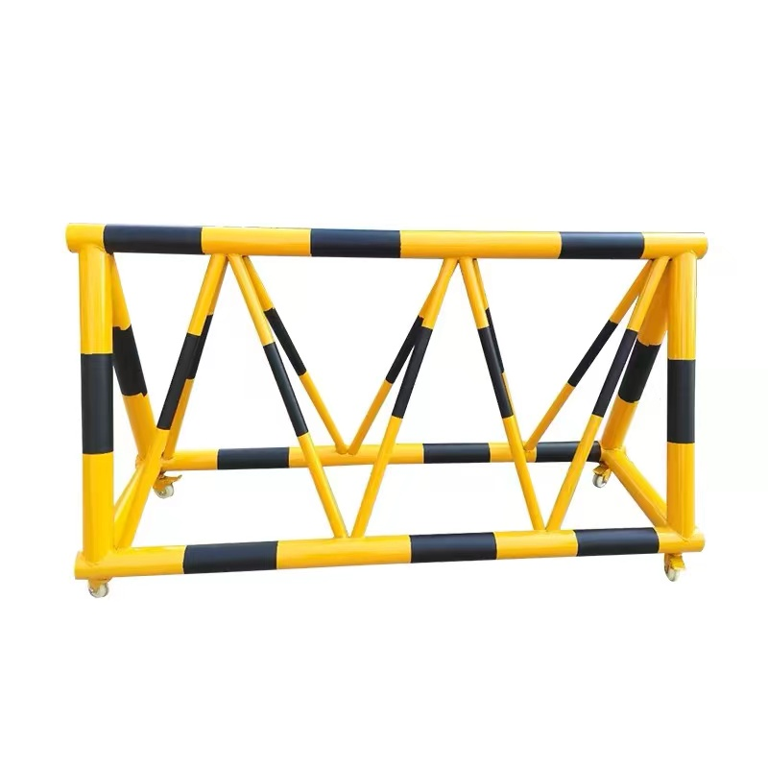

1. 防爆毯。

尺寸：1.6mX1.6m 东门 北门 南门 3处门岗各一套。

